Министерство образовнаия и молодежной политики Свердловской области

АНАЛИТИЧЕСКАЯ ИНФОРМАЦИЯ
о проведении вебинара (аналитические материалы по разъяснению процедуры проведения НОК в 2021 году на территории муниципальных образований Свердловской области)

Государственный контракт № 0162200011821000301
от «05» мая 2021 г.

Свердловская область 2021

СОДЕРЖАНИЕ
СОДЕРЖАНИЕ 2
ИНФОРМАЦИОННАЯ СПРАВКА 3
ОПИСАНИЕ РАБОТЫ ВЕБИНАРА «Проведение независимой оценки качества условий осуществления образовательной деятельности образовательными организациями, расположенными на территории Свердловской области, в 2021 году» 6
АНАЛИЗ РЕЗУЛЬТАТОВ ВЕБИНАРА «Проведение независимой оценки качества условий осуществления образовательной деятельности образовательными организациями, расположенными на территории Свердловской области, в 2021 году» 9
ВЫВОДЫ И РЕКОМЕНДАЦИИ ПО РЕЗУЛЬТАТАМ РАБОТЫ ВЕБИНАРА «Проведение независимой оценки качества условий осуществления образовательной деятельности образовательными организациями, расположенными на территории Свердловской области, в 2021 году» 15
ПРИЛОЖЕНИЕ А ИНФОРМАЦИОННЫЕ ПИСЬМА 19
ПРИЛОЖЕНИЕ В ПРОГРАММА ВЕБИНАРА 21

ИНФОРМАЦИОННАЯ СПРАВКА
Вебинар «Проведение независимой оценки качества условий осуществления образовательной деятельности образовательными организациями, расположенными на территории Свердловской области, в 2021 году» был проведен Обществом с ограниченной ответственностью «АС-Холдинг», согласно государственному контракту № 01622000118210003 от 05.05.2021 г. на оказание услуг по разработке инструментария проведения в 2021 году независимой оценки качества условий осуществления образовательной деятельности организациями, осуществляющими образовательную деятельность, расположенными на территории Свердловской области (далее – независимая оценка качества), в т. ч. сбор и обобщение информации, анализ данных в рамках организации и проведения процедуры независимой оценки качества; подготовка аналитического отчета с рекомендациями для различных заинтересованных групп пользователей; построение интегральных рейтингов по результатам информации, полученной в ходе проведения независимой оценки качества; распространение (публикация, организация обсуждений) результатов проведенной независимой оценки качества; информационное сопровождение процедуры независимой оценки качества и сайта для размещения информации о государственных (муниципальных) учреждениях (bus.gov.ru),
В соответствии с Техническим заданием Государственного контракта с Министерством образования и молодежной политики Свердловской области вебинар был посвящен разъяснению процедуры проведения независимой оценки качества условий осуществления образовательной деятельности образовательными организациями, расположенными на территории Свердловской области, в 2021 году.
Основными задачами вебинара выступали
- информирование о нормативно-правовой базе НОК
- разъяснение процедуры проведения НОК в 2021 году на территории муниципальных образований Свердловской области
- информирование о способах консультационно-информационной поддержки в рамках НОК-2021
К участию в вебинаре были приглашены руководители/ заместители руководителей образовательных организаций; учредители образовательных организаций/ представители ОМС; представители Министерства образования и молодежной политики Свердловской области; члены Общественного совета
Цель вебинара «Проведение независимой оценки качества условий осуществления образовательной деятельности образовательными организациями, расположенными на территории Свердловской области, в 2021 году» – разъяснение процедуры проведения НОК в 2021 году на территории муниципальных образований Свердловской области
Место проведения вебинара (площадка):
https://webinar.bar/04062021web
Регистрация участников осуществлялась по ссылке:
https://webinar.bar/07062021reg
Дата проведения вебинара:
17 июня 2021 г., время вебинара: 15.30–16.30 (по местному времени Заказчика).
Форма проведения вебинара – on-line режим.
Приглашение на вебинар было разослано целевым аудиториям вебинара посредством направления официального письма ООО «АС-Холдинг» по электронной почте (см. Приложение А).
Просмотр вебинара доступен на онлайн-площадке вебинара (https://webinar.bar/04062021web), видеозапись вебинара доступна для скачивания по прямой ссылке (https://disk.yandex.ru/d/_7D-YpSMywwEUg). Также ссылка на вебинар размещена на официальном сайте Министерства образования и молодежной политики Свердловской области.
Ссылка на видеозапись направлена всем зарегистрировавшимся участникам вебинара.
.
Спикером вебинара выступил Кулагин Дмитрий Викторович, директор по исследованиям ООО «АС-Холдинг», эксперт по независимой оценке качества условий осуществления образовательности деятельности, реализовавший более 100 проектов по НОК УООД.
Всего в вебинаре приняли 1565 человек, из них 1486 чел. – представители образовательных организаций Свердловской области, подлежащих НОК в 2021 году, а также образовательных организаций региона, не участвующих в НОК-2021, 73 представителя ОМС – учредителей образовательных организаций, 5 членов Общественного совета, 1 представитель Министерства образования и молодежной политики Свердловской области.

ОПИСАНИЕ РАБОТЫ ВЕБИНАРА
«Проведение независимой оценки качества условий осуществления образовательной деятельности образовательными организациями, расположенными на территории Свердловской области, в 2021 году»

В рамках работы вебинара «Проведение независимой оценки качества условий осуществления образовательной деятельности образовательными организациями, расположенными на территории Свердловской области, в 2021 году» спикером были представлены и раскрыты следующие вопросы:
- Нормативно-правовая база проведения НОК (в сокращенном варианте), с указанием ссылки на источник, содержащий перечень актуальных нормативно-правовых актов по независимой оценке качества условий осуществления образовательной деятельности;
- Технология проведения НОК, используемые методы.
Докладчик подробно остановился на вопросах организации и технической реализации анкетирования получателей услуг как в онлайн-режиме. Для муниципальных образований, в которых невозможна реализация анкетирования в онлайн-режиме ввиду ограниченного доступа к сети Интернет, и опрос получателей услуг будет производиться в заочном режиме, были разъяснена процедура опроса в заочном режиме;
- Расчет минимально необходимого количества опрошенных получателей услуг, принцип формирования объема генеральной совокупности для данного расчета;
- Организация очных выездов экспертов в образовательные организации.
Спикер вебинара подробно остановился на вопросах организации посещения экспертами образовательных организаций региона, в том числе с учетом ограничений, связанных с COVID-19. Докладчик ознакомил участников вебинара с критериями и показателями, которые будут оценивать эксперты в рамках очного выезда, Особо спикер заострил внимание на способах подтверждения оценок экспертов (фотофиксация каждого имеющегося условия осуществления образовательной деятельности), а также требуемых подтверждающих документах, которые нужно подготовить к приезду экспертов.
Участники вебинара были ознакомлены с формой акта выезда экспертов, которая должна быть завизирована руководителем образовательной организации
- Расчет отдельных показателей НОК с учетом отраслевых особенностей.
Докладчик ознакомил участников вебинара с особенностями расчета отдельных показателей НОК с учетом отраслевых особенностей, а именно:
- показателя 3.1 «оборудование территории, прилегающей к организации, и ее помещений с учетом доступности для инвалидов» для образовательных организаций, располагающихся в зданиях исторического, культурного и архитектурного наследия, отметив что особый порядок расчета используется только при наличии решения органов по охране и использованию памятников истории и культуры соответствующего уровня и органами социальной защиты населения соответствующего уровня о невозможности выполнения всех требований по обеспечению доступности помещений организации для лиц с ОВЗ).
показателя 3.2 «обеспечение в организации условий доступности, позволяющих инвалидам получать образовательные услуги наравне с другими», отметив, что особый порядок расчетов данного показателя применяется в случае, если в образовательной организации не предусмотрены адаптированные образовательные программы и/или отсутствуют обучающиеся с ОВЗ (данные сведения должны подтверждаться официальной статистической отчетностью за календарный год, предшествующий году проведения независимой оценки качества условий осуществления образовательной деятельности).
- Аудит сайта образовательной организации.
В данном блоке докладчиком были освещены вопросы нормативно-правовых актов, определяющих требования к содержанию информации на официальном сайте образовательной организации (с указанием ссылки на актуальные нормативные документов), аудита сведений о популяризации официального сайта для размещения информации о государственных и муниципальных учреждениях (www.bus.gov.ru) на официальном сайте образовательного учреждения.
Отдельно был рассмотрен вопрос о способах подтверждения функционирования указанных на официальном сайте образовательной организации дистанционных способах взаимодействия с получателями услуг.
- Информационная открытость и доступность хода НОК-2021 для руководителей и учредителей образовательных учреждений.
В рамках данного блока спикер ознакомил участников вебинара с возможностями электронной платформы Оператора НОК: созданных личных кабинетах для разных категорий заинтересованных лиц, их функционале, возможностях отслеживания процесса анкетирования получателей услуг (просмотра количества заполненных анкет и их содержания (без возможности редактирования)), просмотра оценок образовательной организации экспертами по результатами очных выездов, просмотр результатов аудита официального сайта образовательной организации.
- Информационно-консультативная поддержка НОК УООД – 2021.
В рамках данного блока спикер ознакомил участников вебинара с возможностями электронной платформы Оператора НОК: созданных личных кабинетах для разных категорий заинтересованных лиц, их функционале, возможностях отслеживания процесса анкетирования получателей услуг. Возможности платформы были показаны в демонстрационном режиме.
Также спикером отмечено, что актуальная информация по вопросам НОК-2021 будет размещаться на сайте Министерства образования и молодежной политики Свердловской области в подразделе «Независимая оценка качества в 2021 году»

АНАЛИЗ РЕЗУЛЬТАТОВ ВЕБИНАРА
«Проведение независимой оценки качества условий осуществления образовательной деятельности образовательными организациями, расположенными на территории Свердловской области, в 2021 году»

Анализ участия представителей целевых аудиторий вебинара «Проведение независимой оценки качества условий осуществления образовательной деятельности образовательными организациями, расположенными на территории Свердловской области, в 2021 году», в проведенном ООО «АС-Холдинг», показал высокий интерес представителей образовательных организаций к реализации процедуры независимой оценки качества условий осуществления образовательной деятельности образовательными организациями Свердловской области.
Региональный состав участников вебинара представлен на рисунке 1.

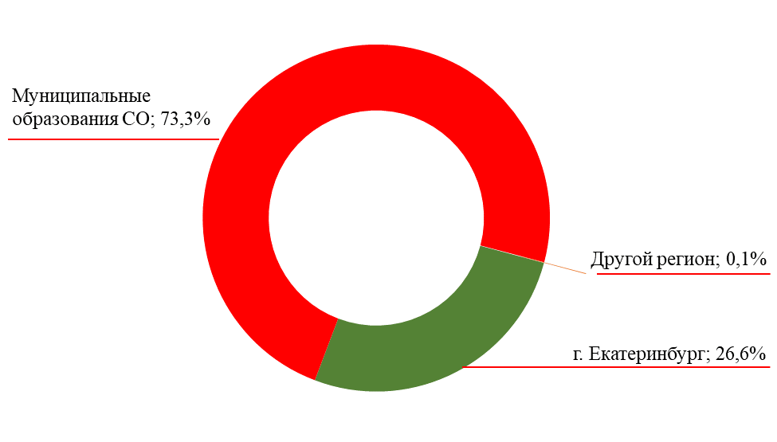
Рисунок 1. Региональный состав участников вебинара
*другой регион – г.Севастополь (участник - консультант отдела аудита, экспертизы образовательной деятельности и инноваций Управления государственной политики в сфере оценки качества образования Департамента образования и науки города Севастополя)

Объявленный ООО «АС-Холдинг» вебинар по вопросам НОК-2021 привлек внимание не только представителей образовательных организаций, участвующих в НОК в 2021 году, но и вызвал живой интерес среди руководителей и специалистов образовательных организаций других типов, а также среди организаций, обеспечивающих информационно-методическое и иное обеспечение работы образовательных учреждений.
Распределение участников вебинара по типам организаций, которые они представляли, представлено на рисунке 2.

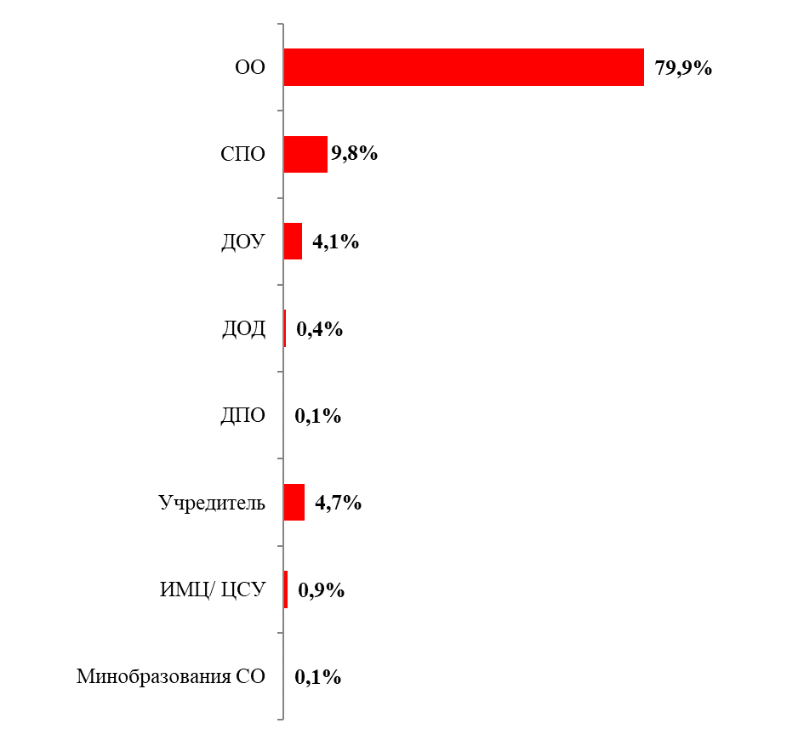
Рисунок 2. Типы организаций, представители которых принимали участие в вебинаре

Большинство участников вебинара представляли общеобразовательные учреждения, что связано с преобладанием в Перечне организаций, подлежащих НОК, образовательных организаций данного типа.
Распределение участников вебинара по должностному уровню представлено на рисунке 3.

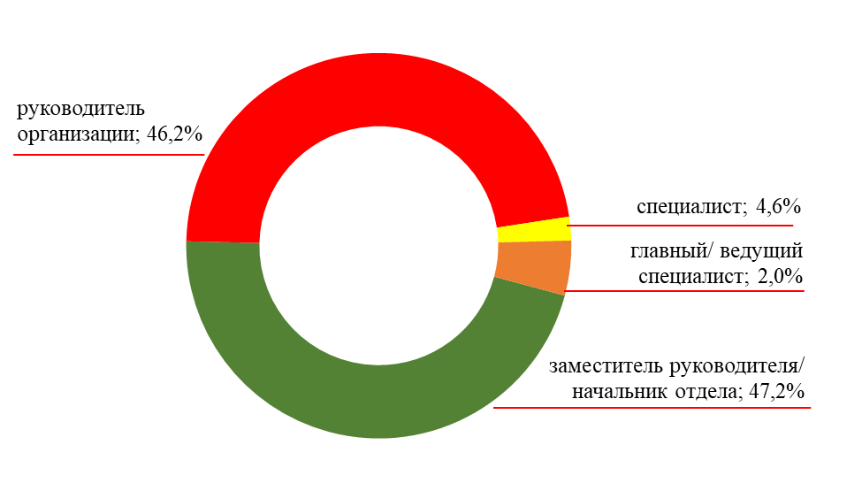
Рисунок 3. Должностной уровень участников вебинара

Распределение должностного уровня участников вебинара в разрезе типов организаций, которые они представляют, отражено на рисунке 4.
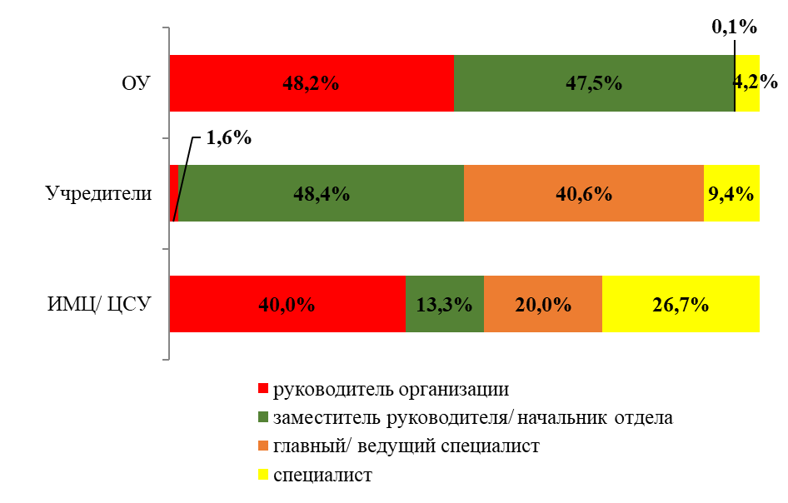
Рисунок 5. Должностной уровень участников вебинара в разрезе целевых аудиторий вебинара

На рисунке 5 отражена основная тематика вопросов, вызвавших наибольший интерес участников вебинара.
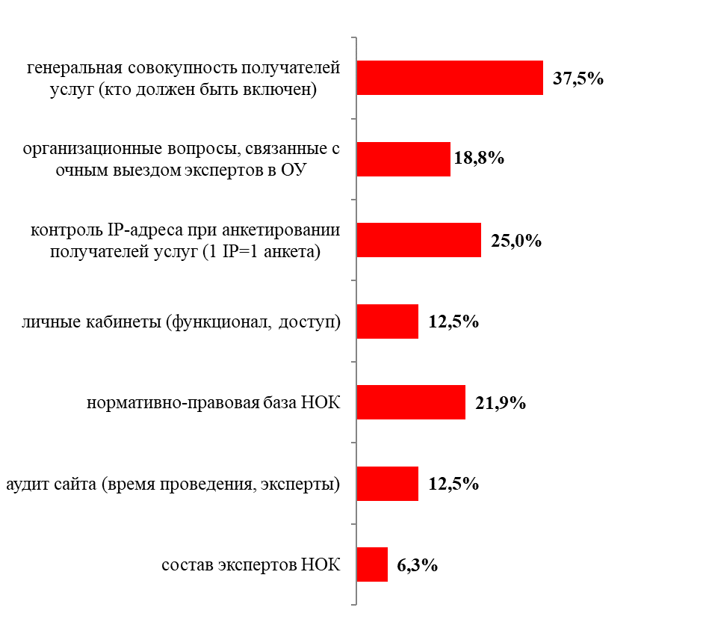
Рисунок 4. Тематика вопросов участников вебинара

Анализ тематики вопросов участников вебинара, поступивших в ходе его проведения, а также по его итогам, показывает, что наиболее острыми/ проблемными вопросами процедуры НОК, требующими детального разъяснения, являются:
- определение объема генеральной совокупности получателей услуг для расчета минимально необходимого количества опрошенных;
- обязательные ограничения, введенные с целью защиты от накруток и роботизированного ввода, а частности, контроль IP (1 IP=1 анкета). Участники вебинара указали на возможные проблемные аспекты онлайн-анкетирования, связанные с данными ограниченнями;
- нормативно-правовая база НОК, в частности участники вебинара обратили внимание на расхождения отдельных нормативно-правовых актов, в частности противоречия между разделами, в которых должны размещаться отдельные единицы информации, требуемой для размещения на официальном сайте образовательной организации, в Методических рекомендациях к Единому порядку расчета показателей независимой оценки качества условий осуществления образовательной деятельности организациями, осуществляющими образовательную деятельность по основным общеобразовательным программам, образовательным программам среднего профессионального образования, основным программам профессионального обучения, дополнительным общеобразовательным программам (с учетом отраслевых особенностей) Министерства просвещения РФ (от 20.04.2021) и Приказе Рособрнадзора от 14.08.2020 номер 831 «Об утверждении требований к структуре официального сайта образовательной организации в информационно - телекоммуникационной сети «Интернет» и формату представления информации» (зарегистрировано в минюсте рф 12.11.2020 n 60867).

ВЫВОДЫ И РЕКОМЕНДАЦИИ
ПО РЕЗУЛЬТАТАМ РАБОТЫ ВЕБИНАРА
«Проведение независимой оценки качества условий осуществления образовательной деятельности образовательными организациями, расположенными на территории Свердловской области, в 2021 году»

Анализ результатов работы вебинара «Проведение независимой оценки качества условий осуществления образовательной деятельности образовательными организациями, расположенными на территории Свердловской области, в 2021 году» показывает, что основными направлениями консультативно-методической поддержки проведения независимой оценки качества условий осуществления образовательной деятельности образовательными организациями Свердловской области должны выступать:
- Нормативно-правовая база НОК УООД. Особое внимание в работе с представителями и учредителями образовательных организаций региона- участников НОК следует уделить внесенным изменениям и дополнениям в нормативно-правовые акты, регулирующие осуществление независимой оценки качества осуществления образовательной деятельности;
- Проведение анкетирования получателей услуг. Особо актуальными вопросами для представителей целевых аудиторий выступают:
- Расчет объема генеральной совокупности получателей услуг (учет/ неучет в генеральной совокупности отдельных категорий обучающихся, законных представителей обучающихся);
- Вопросы, связанные с проведением анкетирования в онлайн-режиме с учетом обязательных требований Министерства просвещения РФ относительно обеспечения защиты от роботизированного ввода (обязательный контроль IP: 1 IP= 1 анкета);
- Организационные вопросы, связанные с очными выездами экспертов в образовательные организации.
По итогам анализа результатов вебинара обозначены проблемные вопросы НОК, информация по которым отсутствует в нормативно-правовых актах, регламентирующих проведение НОК, и требующие официальных разъяснений от федерального органа исполнительной власти, осуществляющего функции по выработке и реализации государственной политики и нормативно-правовому регулированию в сфере общего образования:
1. Контроль IP-адреса (1 IP= 1 анкета). Данное условие вызывает 3 разноплановые проблемы:
- В эпоху развитого мобильного интернета таким контролем обеспечивается только частичная защита от накруток (фиксированный доступ к интернету («домашний») + мобильный доступ к интернету позволяют одному получателю услуг пройти анкету дважды);
- Не позволяет контролировать множественность анкет от «получателя услуг» (т.е. пройти анкетирование может ребенок старше 14 лет, а также оба родителя + бабушки/ дедушки + еще кто-нибудь из семьи);
- Проблема многодетных семей (несколько обучающихся в одном ОУ в семье старше 14 лет) – при введенном контроле IP и отсутствии альтернативного доступа к Интернет (отсутствии у каждого обучающегося из семьи персонального мобильного доступа в Интернет) нарушается право каждого обучающегося в ОУ старше 14 лет принять участие в независимой оценке качества условий осуществления образовательной деятельности.
2. В действующих Методических рекомендациях к Единому порядку расчета показателей независимой оценки качества условий осуществления образовательной деятельности организациями, осуществляющими образовательную деятельность по основным общеобразовательным программам, образовательным программам среднего профессионального образования, основным программам профессионального обучения, дополнительным общеобразовательным программам (с учетом отраслевых особенностей) Министерства просвещения РФ (от 20.04.2021) структура разделов сайта, в которых должны содержаться единицы информации, требуемой для размещения на официальном сайте образовательной организации, не соответствует Приказу Рособрнадзора от 14.08.2020 номер 831 «Об утверждении требований к структуре официального сайта образовательной организации в информационно - телекоммуникационной сети «Интернет» и формату представления информации» (зарегистрировано в минюсте рф 12.11.2020 n 60867). Часть оцениваемых единиц информации перемещены в другие имевшиеся ранее или новые разделы или исключены из требуемых.
3. Относительно порядка расчета генсовокупности.
Согласно Методрекомендациям для ОО она составляет сумму численности обучающихся и численности обучающихся старше 14 лет. По сути это означает БОЛЬШЕЕ влияние/ больший вклад оценок обучающихся старше 14 лет в итоговую оценку организации, т.к. по факту от обучающегося младше 14 лет можно подать 1 голос, от обучающихся 14+ учитываются 2 голоса (обучающийся+ родитель).
Кроме того, поскольку НОК предполагает единый порядок расчета показателей для всех организаций социальной сферы (образования, культуры, здравоохранения, социального обслуживания и медико-социальной экспертизы), то указанный расчет генсовокупности, допускающий учет нескольких голосов от одного получателя услуг, не согласуется с принципом единого подхода к независимой оценке качества оказания услуг организациями социальной сферы.
Аналогично – с введенными градациями оценки наличия/ отсутствия единиц информации. Введение 0,5 в оценке полноты информации – также не соответствует принципу единого подхода к НОК организаций социальной сферы. Даже внутри одной сферы – образования (для ДПО и ВО градации оценок в 0,5 не введены).
4. Вопросы участия филиалов ОУ в процедуре. Филиалы являются несамостоятельными юрлицами, имеют один ИНН с головной организацией. При участии в НОК организации, имеющей филиалы, производится оценка условий осуществления деятельности только головной организации, или ее филиалов также? Если проверяются и филиалы, то каким образом рассчитывается оценка по организации в целом?
Аналогичные вопросы по процедуре НОК образовательных комплексов типа «Начальная школа-детский сад».
5. Участие в процедуре НОК отдельных категорий обучающихся и законных представителей обучающихся. В нормативно-правовых актах нет указаний на исключение отдельных категорий обучающихся из анкетирования получателей услуг, за исключением возраста обучающихся. В связи с этим возникают вопросы относительно участия в НОК лиц с ОВЗ (в частности, обучающихся с умственной отсталостью (интеллектуальными нарушениями)), законных представителей обучающихся из социальных реабилитационных центров для несовершеннолетних и тп.

ПРИЛОЖЕНИЕ А
ИНФОРМАЦИОННЫЕ ПИСЬМА
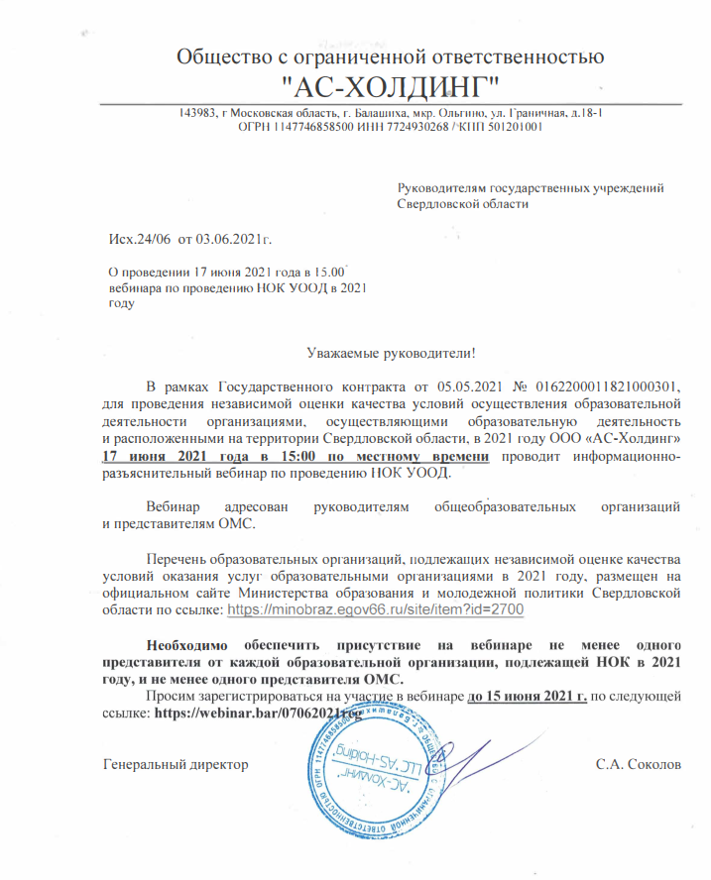

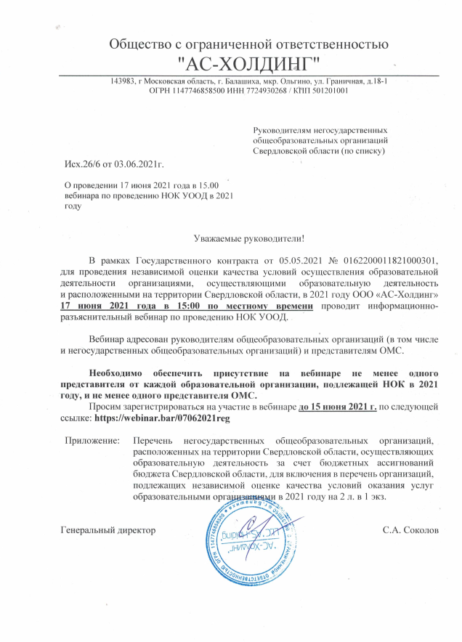

ПРИЛОЖЕНИЕ В
ПРОГРАММА ВЕБИНАРА
Проведение независимой оценки качества условий осуществления образовательной деятельности образовательными организациями, расположенными на территории Свердловской области, в 2021 году

Организатор:
ООО «АС-Холдинг» - Оператор НОК -2021 в Свердловской области
Цель:
- разъяснение процедуры проведения НОК в 2021 году на территории муниципальных образований Свердловской области
Задачи:
- информирование о нормативно-правовой базе НОК
- разъяснение процедуры проведения НОК в 2021 году на территории муниципальных образований Свердловской области
- информирование о способах консультационно-информационной поддержки в рамках НОК

Целевая аудитория (участники) вебинара:
- руководители образовательных организаций;
- заместители руководителей образовательных организаций;
- учредители образовательных организаций/ представители ОМС;
- представители Министерства образования и молодежной политики Свердловской области;
- члены Общественного совета

Дата проведения:
17 июня 15 часов. Время - местное

Площадка:
https://webinar.bar/04062021web

Продолжительность вебинара:
1 час

Регистрация участников:
https://webinar.bar/07062021reg

Инструкция для подключения к вебинару:
https://docs.google.com/document/d/17uQhWkW2KTVs8wCDtHsSbT9xkKT9WXABhfKFMaaLP_Q/edit?usp=sharing

Программа вебинара:
1. Выступление эксперта ООО «АС-Холдин» на тему «Методология и организация проведения независимой оценки качества условий осуществления образовательной деятельности организациями, осуществляющими образовательную деятельность и расположенными на территории Свердловской области, в 2021 году». 40 минут
2. Вопросы и ответы. 20 мин

Слушатели вебинара имеют возможность задавать свои вопросы по теме вебинара в чате непосредственно во время доклада эксперта, а также по окончании его выступления.
Ссылка на видеозапись вебинара будет направлена его участникам в течение 3-х календарных дней по его завершению.

